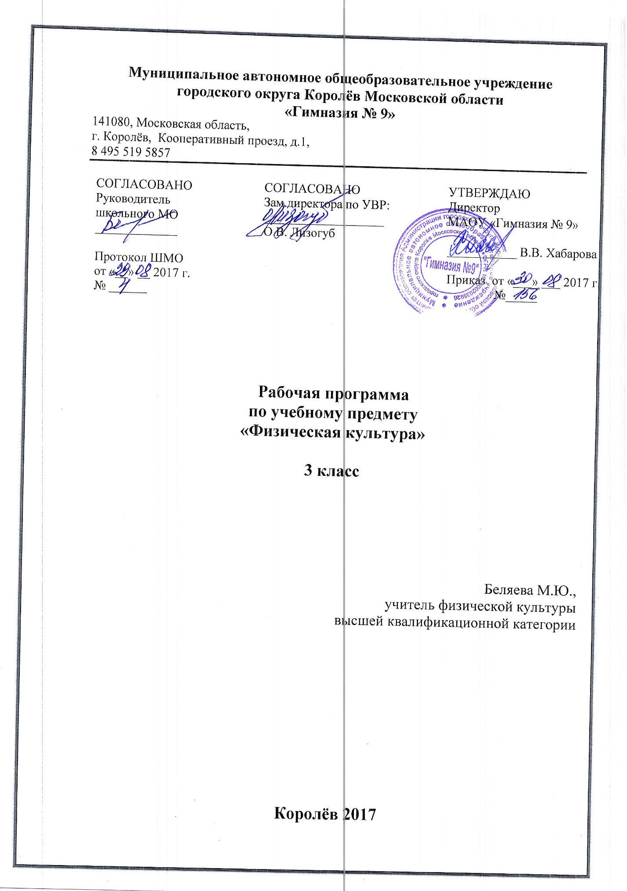

Пояснительная записка
Изучение физической культуры в начальной школе направлено достижение следующей цели:
- разносторонне физическое развитие личности, способной активно использовать ценности физической культуры для укрепления и длительного сохранения собственного здоровья, оптимизации трудовой деятельности и организации активного отдыха.
Из которой соответственно вытекают следующие задачи:
• укрепление здоровья, улучшение осанки, профилактика плоскостопия, содействие гармоничному физическому, нравственному и социальному развитию, успешному обучению;
• формирование первоначальных умений саморегуляции средствами физической культуры;
• овладение школой движений;
• развитие координационных (точности воспроизведения и дифференцирования пространственных, временных и силовых параметров движений, равновесия, ритма, быстроты и точности реагирования на сигналы, согласования движений, ориентирования в пространстве) и кондиционных (скоростных, скоростно-силовых, выносливости и гибкости) способностей;
• формирование элементарных знаний о личной гигиене, режиме дня, влиянии физических упражнений на состояние здоровья, работоспособность и развитие физических (координационных и кондиционных) способностей;
• выработка представлений об основных видах спорта, снарядах и инвентаре, о соблюдении правил техники безопасности во время занятий;
• формирование установки на сохранение и укрепление здоровья, навыков здорового и безопасного образа жизни;
• приобщение к самостоятельным занятиям физическими упражнениями, подвижными играми, использование их в свободное время на основе формирования интересов к определённым видам двигательной активности и выявления предрасположенности к тем или иным видам спорта;
• воспитание дисциплинированности, доброжелательного отношения к товарищам, честности, отзывчивости, смелости во время выполнения физических упражнений, содействие развитию психических процессов (представления, памяти, мышления и др.) в ходе двигательной деятельности.
Требования к уровню подготовки обучающихся

Физические качества | Физические упражнения | мальчики | девочки
Быстрота | Бег 60м с низкого старта, с  Прыжки через скакалку в максимальном темпе, с | 9.9  45 | 10.5  55
Сила | Подтягивание из виса, кол-во раз  Прыжок в длину с места, см  Поднимание туловища из положения лежа на спине, руки за головой, кол-во раз  Прыжок в длину с места | 7  25  170 | -  23  160
Выносливость (выбирается любое из упражнений) | Кроссовый бег на 2км, мин  Передвижение на лыжах на 2км, мин  Бег на 2000м, мин  Бег на 1000м, мин | 14.30  16.30  10.30  - | 17.20  21.00  -  5.40
Координация движений | Последовательное выполнение кувырков, кол-во раз  Челночный бег 3*10м, с | 5  8,2 | -  8,8

Вид испытаний | Уровень  Мальчики Девочки
 | высокий | средний | низкий | высокий | средний | низкий
Подтягивание в висе. Кол-во раз | 5 | 4 | 3
Подтягивание в висе лежа. Согнувшись, Кол-во раз |  |  |  | 15 | 9 | 7
Бег 60 м. с высокого старта, сек. | 9.9 | 10.3 | 11.0 | 10.5 | 11.0 | 11.5
Бег 1000 м., мин. Сек. | 6.00 | 7.00 | 8.00 | 7.00 | 7.40 | 8.30
Ходьба на лыжах, 1 км. мин. Сек. | 8.00 | 8.30 | 9.00 | 8.30 | 9.00 | 10.00

Итоговая отметка успеваемости складывается из суммы баллов, полученных учащимися за все четыре направления (знать, уметь, демонстрировать, использовать).
Оценка по учебному предмету обучающимся, имеющим специальную медицинскую группу, либо освобождённым от физической нагрузки на длительный период, выставляется учителем при оценивании теоретических знаний по предмету.
Критерии оценивания различных видов образовательной деятельности
Выставление оценок (по 5- балльной системе) – практический курс осуществляется следующим образом:
«5» - упражнение выполнено правильно, легко, уверенно, в нужном ритме;
«4» - упражнение выполнено правильно, свободно, но при этом допущено две незначительных ошибки, например, небольшое нарушение ритма движения, смелости;
«3» - упражнение выполнено, в основном правильно, но с одной значительной или с тремя незначительными ошибками, т.е. недостаточно четко и ритмично, с отдельными отклонениями в направлении амплитуды и других характерных движения – скорости, силы или наблюдается заметная скованность движения;
«2» - упражнение выполнено неправильно, с нарушением схемы движения, с двумя-тремя значительными ошибками, с пропуском отдельных элементов.
Кроме оценок за физическую подготовленность учитель ставит оценки за освоение знании и двигательных умений (их объем определен образовательным стандартом). Критерии оценки может определять сам педагог, не вступая в противоречие с образовательным стандартом.
Итоговые оценки
Оценка за четверть и полугодие выводится на основании текущих.
Итоговая оценка за год выставляется на основании четвертных и в результате мониторинга развития физической подготовки обучающихся.

Планируемые предметные результаты освоения учебного предмета
Обучающийся научится:
- планировать занятия физическими упражнениями в режиме дня, организовывать отдых и досуг с использованием средств физической культуры;
- в доступной форме объяснять правила (технику) выполнения двигательных действий, анализировать и находить ошибки, эффективно их исправлять;
- подавать строевые команды, вести подсчёт при выполнении общеразвивающих упражнений;
- выполнять акробатические и гимнастические комбинации на необходимом техничном уровне, характеризовать признаки техничного исполнения;
- выполнять технические действия из базовых видов спорта, применять их в игровой и соревновательной деятельности;
- взаимодействовать со сверстниками по правилам проведения подвижных игр и соревнований;
- представлять физическую культуру как средство укрепления здоровья, физического развития и физической подготовки человека;
- измерять (познавать) индивидуальные показатели физического развития (длину и массу тела), развития основных физических качеств;
- организовывать и проводить со сверстниками подвижные игры и элементы соревнований, осуществлять их объективное судейство;
- бережно обращаться с инвентарём и оборудованием, соблюдать требования техники безопасности к местам проведения.
Обучающийся получит возможность научиться:
- организовывать и проводить занятия физической культурой с разной целевой направленностью, подбирать для них физические упражнения и выполнять их с заданной дозировкой нагрузки;
- характеризовать физическую нагрузку по показателю частоты пульса, регулировать её напряжённость во время занятий по развитию физических качеств;
- излагать факты истории развития физической культуры, характеризовать её роль и значение в жизнедеятельности человека, связь с трудовой и военной деятельностью;
- находить отличительные особенности в выполнении двигательного действия разными учениками, выделять отличительные признаки и элементы;
- оказывать посильную помощь и моральную поддержку сверстникам при выполнении учебных заданий, доброжелательно и уважительно объяснять ошибки и способы их устранения;
- применять жизненно важные двигательные навыки и умения различными способами, в различных изменяющихся, вариативных условиях.
Метапредметные результаты:
Учащиеся научатся:
- овладение способностью принимать и сохранять цели и задачи учебной деятельности:
-формирование умение планировать, контролировать и оценивать учебные действия в соответстсвии с поставленной зазачей и условия ее реализации:
-общие цели и пути и их достижение.
Обучающийся получит возможность научиться:
- определять наиболее эффективные способы достижения результата:
-овладение начальными сведениями о сущности и особенностях объектов:
- процессов и явлений действительности в соответствии с содержанием конкретного учебного предмета.

Личностные результаты:
Учащиеся научатся:
- формирование чувства гордости за свою Родину:
- формирование уважительного отношения к культуре других народов:
- развитие мативов учебной деятельности и осознание личностного смысла учения, принятие и освоение социальной роли обучающихся:
- развитие этических чувств, доброжелательности и эмоционально-нравственной отзывчивости.
У учащихся сформируется компетентность:
- развитие самостоятельности и личной ответственности за свои поступки:
- формирование установки на безопасный, ЗОЖ.

Содержание учебного предмета с указанием форм организации учебных занятий, основных видов учебной деятельности.
Знания о физической культуре (6ч)
1.Организационно-методические требования на уроках физической культуры.
2.Режим дня.
3.Гимнастика, ее история и значение в жизни человека.
4.Физкультминутка.
2.Гимнастика с элементами акробатики (19ч)
2.1. Тестирование наклона вперед из положения стоя.
2.2. Тестирование подъема туловища из положения лежа за 30 с.
2.3. Тестирование подтягиваний и отжиманий.
2.4. Тестирование виса на время.
2.5. Кувырок вперед.
2.6. Кувырок вперед с разбега и через препятствие.
2.7. Кувырок назад.
2.8. Круговая тренировка.
2.9. Стойка на голове и на руках.
2.10. Гимнастические упражнения.
2.11. Висы.
2.12. Лазанье по гимнастической стенке и висы.
2.13. Круговая тренировка.
2.14. Прыжки в скакалку.
2.15. Прыжки в скакалку в тройках.
2.16. Лазанье по канату в два приема.
2.17. Круговая тренировка.
2.18. Упражнения на гимнастическом бревне.
2.19. Упражнения на гимнастических кольцах.
2.20. Махи на гимнастических кольцах.
2.21. Круговая тренировка.
2.22. Вращение обруча.
2.23. Круговая тренировка.
2.24. – 2.25. Знакомство с опорным прыжком.
2.26. – 2. 27. Опорный прыжок.
2.28. Контрольный урок по опорному прыжку.
2.29. Тестирование виса на время.
2.30. Тестирование наклона вперед из положения стоя.
2.31. Тестирование подтягиваний и отжиманий.
2.32. Тестирование подъема туловища из положения лежа за 30 с.
3. Легкая атлетика (31ч)
3.1. Тестирование бега на 30м с высокого старта.
3.2. Челночный бег.
3.3. Тестирование челночного бега 3 х 10м.
3.4. Тестирование бега на 60 м с высокого старта.
3.5. Тестирование метания мешочка на дальность.
3.6. Техника прыжка с разбега.
3.7. Прыжок в длину с разбега на результат.
3.8. Контрольный урок по прыжкам в длину с разбега.
3.9. Тестирование метания малого мяча на точность.
3.10. Тестирование прыжка в длину с места.
3.11- 3.12. Полоса препятствий.
3.13- 3.14. Усложненная полоса препятствий.
3.15-3.16. Прыжок в высоту с прямого разбега.
3.17. Прыжок в высоту способом «перешагивания».
3.18. Броски набивного мяча способами «от груди», «снизу» и «из – за головы».
3.19. Броски набивного мяча правой и левой рукой.
3.20. Тестирование прыжка в длину с места.
3.21. Тестирование метания малого мяча на точность.
3.22. Беговые упражнения.
3.23. Тестирование бега на 30 м с высокого старта.
3.24. Тестирование челночного бега 3 х 10 м.
3.25. Тестирование метания мешочка на дальность.
3.26. Бег на 1000 м.
4. Лыжная подготовка (19 ч).
4.1. – 4.2. Ступающий и скользящий шаг на лыжах без лыжных палок.
4.3. Ступающий и скользящий шаг на лыжах с лыжными палками.
4.4. Попеременный и одновременный двухшажный ход на лыжах.
4.5. Попеременный одношажный ход на лыжах.
4.6. – 4.7. Одновременный одношажный ход на лыжах.
4.8. – 4.9. Подъем «полуелочкой» и «елочкой», спуск в основной стойке на лыжах.
4.10. Подъем на склон «лесенкой» и торможение «плугом» на лыжах.
4.11. – 4.12. Передвижение и спуск на лыжах «змейкой».
4.13. Подвижная игра на лыжах «Накаты».
4.14. Подвижная игра на лыжах «Подними предмет».
4.15. – 4. 16. Прохождение дистанции 2 км на лыжах.
4.17. Контрольный урок по лыжной подготовке.
5. Подвижные и спортивные игры (27 ч)
5.1. Техника паса в футболе.
5.2. Контрольный урок по футболу.
5.3. Броски и ловля мяча в парах.
5.4. Броски мяча в парах на точность.
5.5. Броски и ловля мяча в парах.
5.6. Броски и ловля мяча в парах у стены.
5.7. Подвижная игра «Осада города».
5.8. Броски и ловля мяча.
5.9. Упражнения с мячом.
5.10. Ведение мяча.
5.11. Подвижные игры.
5.12. Броски мяча через волейбольную сетку.
5.13. Подвижная игра «Пионербол».
5.14. Упражнения с мячом.
5.15. Волейбольные упражнения.
5.16. Контрольный урок по волейболу.
5.17. Баскетбольные упражнения.
5.18. Спортивная игра «Баскетбол».
5.19. Футбольные упражнения.
5.20. Спортивная игра «Футбол».
5.21. Спортивные игры.
5.22. Подвижные и спортивные игры.

Классическая методика выделяет следующие типы и формы уроков:
- сообщение нового материала.
- сообщение темы урока и тех целей, которые необходимо на нем достичь;
- закрепление пройденного:
- урок – тестирования по закрепленному материалу6
- урок – путешествия по станциям здоровья:
- урок – теоретических знаний. Беседа о правилах поведения на спортивных площадках, в спортивном зале, правила поведения во время соревнований и т.д.
- мониторинг физической подготовленности обучающихся:
- игровые уроки:
- групповая технология (я имею ввиду, работа в группе)
Календарно-тематическое планирование с указанием количества часов, отводимых на освоение каждой темы.

Планирование учебного материала по четвертям

Раздел программы | Количество часов
 | Общее | По учебным четвертям
 |  | 1 | 2 | 3 | 4
Знания по физической культуре | 6 | 4 | 1 | 1 | 0
Гимнастика с элементами акробатики | 19 | 2 | 17 | 0 | 0
Легкая атлетика | 31 | 14 | 0 | 0 | 17
Лыжная подготовка | 19 |  | 0 | 19 | 0
Подвижные и спортивные игры | 18  9 | 7 | 3 | 8  2 | 7
Резерв | 3
Всего: | 102 | 27 | 21 | 30 | 24

Календарно-тематическое планирование
учащиеся 3-х классов на 2017-2018 учебный год.

№ урока | Тема урока | Дата проведения
1 четверть (24ч)
1 | Вводный инструктаж ТБУ-45 | сентябрь
2 | ТБ для учащихся при проведении занятий по легкой атлетике ТБУ-47
3 | Ходьба и бег
4 | Ходьба и бег | сентябрь
5 | Ходьба и бег
6 | Прыжок в длину с места.
7 | Прыжок в длину с места. Бег. | сентябрь
8 | Прыжок в длину с места. Бег.
9 | Прыжок в длину с разбега. Бег.
10 | Прыжок в длину с разбега. Бег. | сентябрь
11 | Прыжок в длину с разбега. Бег.
12 | Метание малого мяча
13 | Метание малого мяча | сентябрь-октябрь
14 | Бег по пересеченной местности
15 | Бег по пересеченной местности
16 | Бег по пересеченной местности | октябрь
17 | ТБ для учащихся при проведении занятий подвижных игр. ТБУ-51
18 | Подвижные игры
19 | Подвижные игры | октябрь
20 | Подвижные игры
21 | Подвижные игры
22 | Подвижные игры | октябрь
23 | Подвижные игры
24 | Подвижные игры
25 | ТБ для учащихся при проведении занятий на уроках гимнастики ТБУ - 46 | октябрь
26 | Строевые и акробатические упражнения.
27 | Строевые и акробатические упражнения.
2 четверть (21ч)
28 | Строевые и акробатические упражнения. | ноябрь
29 | Строевые и акробатические упражнения.
30 | Строевые и акробатические упражнения.
31 | Строевые и акробатические упражнения. | ноябрь
32 | Строевые и акробатические упражнения.
33 | Строевые и акробатические упражнения.
34 | Строевые и акробатические упражнения. | ноябрь
35 | Строевые и акробатические упражнения.
36 | Строевые упражнения. Опорный прыжок.
37 | Строевые упражнения. Опорный прыжок. | декабрь
38 | Строевые упражнения. Опорный прыжок.
39 | Строевые упражнения. Опорный прыжок.
40 | Вис и упор. Лазание. | декабрь
41 | Вис и упор. Лазание.
42 | Вис и упор. Лазание.
43 | Лазание по гимнастической стенке. | декабрь
44 | Лазание по гимнастической стенке.
45 | Подвижные игры.
46 | Подвижные игры. | декабрь
47 | Подвижные игры.
48 | ТБ для учащихся при проведении занятий на уроках лыжной подготовки. ТБУ-48
3 четверть (30ч)
49 | Скользящий шаг. | январь
50 | Скользящий шаг.
51 | Скользящий шаг.
52 | Попеременный двухшажный ход. | январь
53 | Попеременный двухшажный ход
54 | Попеременный двухшажный ход
55 | Одновременный бесшажный ход | январь
56 | Одновременный бесшажный ход
57 | Одновременный бесшажный ход
58 | Одновременный двухшажный ход | февраль
59 | Одновременный двухшажный ход
60 | Одновременный двухшажный ход
61 | Спуски и подъемы | февраль
62 | Спуски и подъемы
63 | Спуски и подъемы
64 | Совершенствование ходьбы на лыжах | февраль
65 | Совершенствование ходьбы на лыжах
66 | Совершенствование техники скольжения.
67 | Совершенствование техники скольжения. | февраль
68 | ТБ для учащихся при проведении занятий на уроках подвижных игр. ТБУ-51
69 | Ловля и передача мяча в движении.
70 | Ловля и передача мяча в движении. | март
71 | Ловля и передача мяча в движении.
72 | Бросок двумя руками от груди.
73 | Бросок двумя руками от груди. | март
74 | Бросок двумя руками от груди.
75 | Бросок двумя руками от груди.
76 | Ведение мяча с изменением направления. | март
77 | ТБ для учащихся при проведении занятий на уроках спортивных игр. ТБУ-51
78 | Ведение мяча с изменением направления.
4четверть (24ч)
79 | Игра в мини-баскетбол. | апрель
80 | Игра в мини-баскетбол.
81 | Игра «Кто быстрее»
82 | Игра в мини-баскетбол. | апрель
83 | Игра в мини-баскетбол.
84 | Правила безопасности. Метание малого мяча.
85 | Метание малого мяча в цель. | апрель
86 | Метание малого мяча в цель.
87 | Бросок набивного мяча.
88 | Бросок набивного мяча. | апрель
89 | Бросок набивного мяча.
90 | Прыжки в длину с места, разбега. Бег
91 | Прыжки в длину с места, разбега. Бег | апрель- май
92 | Прыжки в длину, высоту через препятствие. Бег.
93 | Прыжки, бег.
94 | Прыжки через скакалку. | май
95 | Кроссовая подготовка.
96 | Кроссовая подготовка.
97 | Кроссовая подготовка. | май
98 | Подвижные игры.
99 | Подвижные игры.
100 | Подвижные игры. | май
101 | Скоростно-силовая выносливость.
102 | Скоростно-силовая выносливость.
103 | Резерв. | май
104 | Резерв.
105 | Резерв.
Примечание: в связи с погодными условиями уроки по лыжной подготовке, с 49 – 67 заменяются подвижными и спортивными играми.

